第2周教育研究中心教学活动安排（中学）
（2024）202
★温馨提示：
1.因学院车位有限，暂无法对外提供停车车位，来院参加研修活动的老师，务请绿色出行。请学校领导对参加培训的老师及时通知到位。感谢配合支持！
2.学院是上海市无烟单位，请勿在校园内吸烟。
3.饮水请自带茶杯，喝饮料的老师扔水瓶时请注意干湿垃圾分类，没有喝完的水瓶请带走。
1.语文
（1）时间： | 2025年2月27日（星期四）上午8:30（半天）兰娟
内容： | 初中语文教研组长培训  1.讲座《问道于行·立言以文：论文写作的循证路径》  主讲：奉贤区教育学院 陈越阳  2.新学期教研工作交流
对象： | 初中语文教研组长
地点： | 教育学院 深研楼（3号楼）101室（宋姬 潘禕）
（2）时间： | 2025年2月27日（星期四）下午13:00（半天）张萌，沈艳萍
内容： | 七年级语文新学期教材培训  - 课堂教学  执教：上海市奉贤区汇贤中学 陈懿  课题：《写出人物特点》写作指导课  班级：汇贤中学七（1）班  - 说课并介绍七年级第一单元单元教学设计  三、评课  四、教材培训
对象： | 全体七年级语文教师
地点： | 汇贤中学（宋姬）
备注： | 请带好本学期教材。
（3）时间： | 2025年2月27日（星期四）下午13：30（半天）方春艳,钱舟芸
内容： | 六、八年级语文新学期教材培训
对象： | 六、八年级语文备课组长
地点： | 教育学院 深研楼（3号楼）101室（潘禕）
备注： | 请带好本学期教材。
2.数学
（1）时间： | 2025年2月25日下午12：50-16:30半天
内容： | 高中数学新学期开学工作例会  - 听课（12：55-13：35）  上课教师：上海师范大学第四附属中学 滕越  上课地点：地理教室（录播室）  上课主题：《6.3.1正弦定理》  - 教研组长备课组工作例会（做好ppt，5-6分钟）  - 论文交流  交流教师：奉城高级中学 张扬帆  交流主题：基于教学评一致性的2024学年奉贤区高三数学一模的命题思考  交流地点：第一会议室  - 相关事项布置
对象： | 全体教研组长备课组长
地点： | 上海师范大学第四附属中学 （张海君）
（2）时间： | 2025年2月25日上午9：00胡永茂
内容： | 初中数学教研组长期初工作研讨
对象： | 全体初中数学教研组长
地点： | 奉贤区教育学院 深研楼（3号楼）201 （初中数学组）
（3）时间： | 2025年2月25日下午12：50（半天）胡永茂
内容： | 以活动引领探究-----《一次函数》单元教学研讨  - 课堂教学：  - 八年级《20.3一次函数的性质（1）》  执教 奉贤区汇贤中学 高涵  - 七年级《20.3一次函数的性质（2）》  执教 奉贤区汇贤中学 范丽萍  - 主题研讨：如何设计活动提升学生的数学核心素养？  - 本学期八年级教学计划解读
对象： | 全体八级数学教师
地点： | 奉贤区汇贤中学（钟菊红 ）
3.英语
（1）时间： | 2025年2月26日 (星期三）下午13:30-16:00
内容： | 2024学年第二学期 高中英语开学工作会议  - 聚焦瓶颈；精准施策  高三教学：基于春考阅卷反馈的高三英语备考优化策略  交流教师： 翻译---- 东华致远 徐文捷  概要写作---- 奉城高级中学 邹蓉  秋考策略---- 上师大四附中 李美华  高一、高二教学：核心素养培育与能力进阶  交流教师： 高一质量分析及对策（景秀）----景秀高中 吕慧莹  高二能力进阶计划 （曙光） ----华理曙光 张伟  2）2024学年第二学期工作布置  3）《上海市高中英语学科教学要点与单元实施》理论研读系列活动（3）  论文交流：  《因果图谱：解锁英语写作中的思辨密码》  ---- 奉贤区教育学院 赵理  《基于“教学评一体化”的高中英语听说教学初探  ——以高中英语（上外版）必修二第四单元Futuristic Hit视听说课为例》  ---- 上海市奉贤中学 汪晓忆  《基于最近发展区的高中英语单元作业设计》  ----上海市奉贤中学 方佳丽
对象： | 各校高三英语教师；教研组长及高一、高二备课组长；青年教师代表（附名单）  奉贤中学：高昕彦、陈茗珺；华理曙光：康思琪、王颖婷；东华致远：李思宇、赵蕊；奉城高中：余晴、钱诗颖；景秀高中：陈艺匀、胡梦梦；四附中：陈婷、李美华；博华双语：刘合春、赵娜；华二临港：邵心雨、郑毅蓉；美达菲：马红霞、肖柳懿。
地点： | 上海师范大学第四附属中学 多功能厅（赵理）  奉贤区海湾旅游区海阔路100号
备注： | 请各位老师注意来回路上交通安全
（2）时间： | 2025年2月25日（星期二 下午13：00--16：00）张建玲
内容： | 九年级课堂教学研讨：中考专项复习指导（一）  1. 课堂展示  执教课题：理清问题类型 锁定答案信息  执教教师：奉贤区肖塘中学 叶 艳  2.各学校备课组交流  3.活动总结：丁永花 （奉贤区教师教育学院）
对象： | 肖塘、上师大附中、齐贤、奉浦、邬桥、新寺、少体校全体九年级任课老师
地点： | 奉贤区肖塘中学（南虹路115号）（丁永花、刘琦）
备注： | 活动场地车位有限，请老师们绿色出行。
（3）时间： | 2025年2月26日（星期三 下午13：00--16：00）张建玲
内容： | 九年级课堂教学研讨：中考专项复习指导（二）  1. 课堂展示  执教课题：开放性问题问与答的策略指导  执教教师：奉贤区实验中学 曹晶晶  - 教师评课  - 活动总结：丁永花 （奉贤区教师教育学院）
对象： | 全体九年级任课老师
地点： | 奉贤区实验中学（秀南路99号）（丁永花、刘琦）
备注： | 活动场地车位有限，请老师们绿色出行。
（4）时间： | 2025年2月27日（星期四 上午8：00--11：00）
内容： | 九年级课堂教学研讨：中考专项复习指导（三）  1. 课堂展示  （1）执教课题：以读促写---自我提升类话题的选材、谋篇和组织  执教教师：奉贤区南桥中学 褚 文  （2）执教课题：充分理解叙事经历 合理提炼主旨思想  执教教师：奉贤区南桥中学 张燕英  2.各学校备课组交流  3.活动总结：丁永花 （奉贤区教师教育学院）
对象： | 南桥中学、古华中学、阳光·胡桥联合学校、尚同中学校全体九年级任课老师
地点： | 奉贤区南桥中学（新建中路586号）（丁永花、刘琦）
备注： | 活动场地车位有限，请老师们绿色出行。
（5）时间： | 2025年2月27日（星期四 下午13：00--16：00）
内容： | 九年级课堂教学研讨：中考专项复习指导（四）  1. 课堂展示  执教课题：夯实词汇学习要素 准确处理词汇与句子、语篇的关系  执教教师：奉贤区平安·邵厂联合学校 吴晓栋  2.各学校备课组交流  3.活动总结：丁永花 （奉贤区教师教育学院）
对象： | 平安·邵厂、洪庙、头桥、肇文、五四学校全体九年级任课老师
地点： | 奉贤区平安·邵厂联合学校（四平公路1249号）（丁永花、刘琦）
备注： | 活动场地车位有限，请老师们绿色出行。
（6）时间： | 2025年2月28日（星期五 下午12：00--16：30）
内容： | 区初中英语中青年教师教学评比【第二阶段】 课堂模拟教学
对象： | 1.参赛教师（见下表）  2.评委：丁永花、刘琦、张俞、丁利萍、吴群美、曹晶晶、沈晓燕
地点： | 奉贤区教育学院（菜场路1132号）  候场教室：精进楼（1号楼）303室  上课教室：精进楼（1号楼）305室
备注： | 具体要求：  - 授课内容为新教材七年级第二学期第三单元A helping hand，请参赛教师自选任一课时，撰写教案、设计课堂教学活动。  - 现场提供西沃屏幕、PPT翻页笔，可播放PPT辅助教学，参赛教师于比赛当天带好课件等相关材料，确保比赛顺利。  - 各参赛教师需根据通知参赛时间提前30分钟到候场教室，不得迟到。依次进入上课教室进行课堂模拟教学展示，请每位教师打印7份教学设计，现场分发给评委。  - 模拟教学展示时间为10分钟，请严格控制好时间。  - 自觉维护现场秩序，安静候场，保持环境卫生，不得大声喧哗。  模拟上课评价指标：  晋级第二轮评比教师名单及参赛时间安排：
  教材解读与处理 | 理解课程标准及其理念在教材中的具体体现把握教材的编排体系、主要特点、文本价值。
  教材解读与处理 | 对教学内容开展创造性地运用、加工与整合，能够合理确定教学目标与重点难点。
  学情分析及教学思路 | 科学分析学生的年龄特点、学习能力水平、学习风格等；熟悉学生已有的认知经验和基础。
  学情分析及教学思路 | 围绕课程核心素养，依据实际学情和课型特点设计适合的教学思路。
  教学过程与方法 | 教学活动设计合理，教学策略应用得当，能发挥学生主体作用；教学过程能突出重点、突破难点，注重学科德育，真正达成教学目标。
  教学过程与方法 | 注重引导学生自主学习、合作学习和探究学习，教学策略应用得当，能整合各种资源，多媒体课件运用得当。
  教学效果 | 合理分配教学时间，动态调控教学过程，有效完成教学各环节任务，完成预期目标。
  语言教态 | 仪表大方得体，教态亲切自然；教学语言标准、生动，简练清晰；板书工整规范
  序号 | 姓名 | 参赛  时间 | 学校 | 序号 | 姓名 | 参赛  时间 | 学校
  1 | 曹 敏 | 12:00 | 古华中学 | 14 | 顾 佳 | 14:10 | 尚同中学
  2 | 冯 霞 | 12:10 | 弘文学校 | 15 | 胡纯恺 | 14:20 | 育秀中学
  3 | 费嘉蔚 | 12:20 | 华亭学校 | 16 | 何 婷 | 14:30 | 育秀中学
  4 | 丁 曼 | 12:30 | 西渡学校 | 17 | 徐 悦 | 14:40 | 汇贤中学
  5 | 吴艾晨 | 12:40 | 柘林学校 | 18 | 赵 珺 | 14:50 | 师大附中
  6 | 范诗怡 | 12:50 | 上外附中 | 19 | 何丹丹 | 15:00 | 头桥中学
  7 | 李 煊 | 13:00 | 上外附中 | 20 | 王贞权 | 15:10 | 平安学校
  8 | 金 娜 | 13:10 | 实验中学 | 21 | 吴 吉 | 15:20 | 奉城二中
  9 | 陈斐凡 | 13:20 | 青溪中学 | 22 | 高佩琦 | 15:30 | 星火学校
  10 | 王臻晴 | 13:30 | 待问中学 | 23 | 王艳艳 | 15:40 | 庄行学校
  11 | 王伊敏 | 13:40 | 青溪中学 | 24 | 刘 璠 | 15:50 | 上大附校
  12 | 林紫薇 | 13:50 | 肇文学校 | 25 | 张 瑜 | 16:00 | 实验中学
  13 | 钱 乐 | 14:00 | 奉中附中 | 26 | 张 蕾 | 16:10 | 阳光学校
4.思想政治
时间： | 2025年2月27日（周四）上午8:30（半天）
内容： | - 2024学年第一学期教研工作小结；  - 2024学年第二学期教研工作布置。
对象： | 本区高中各校思想政治教研组长
地点： | 奉贤区教育学院 深研楼(3号楼)201室（张世杨、翁海亮）
5.道德与法治
时间： | 2025年2月27日（周四）下午13:00潘秀英
内容： | 学期教研组长工作会议
对象： | 1.全区初中道德与法治教研组长  2.区学科中心组成员：  黄芳琴（待问中学）、施海英（崇实中学）、黄河双（肖塘中学）、杨卫晨（青溪中学）、陶家乐（上外附中）
地点： | 区教育学院 深研楼（3号楼）201(胡大维、翁海亮)
6.历史
时间： | 2月27日上午13：00栗曼
内容： | 教研组长工作会议
对象： | 初高中每校一位教研组长或骨干教师
地点： | 教育学院 致用楼（4号楼）二楼多功能厅（朱志浩、曹敏、陆驹奕）
7.地理
时间： | 2025年2月27日（周四） 上午8：30
内容： | 中学地理新学期教研工作计划交流
对象： | 1.高中各校地理教研组长或学科负责人1人  2.初中教育集团地理组长  徐丽晨（崇实）钱凤英（肖塘）蔡雨萱（阳光）叶艳（育秀）刘昀韵（华亭）顾佳红（青溪）李英（弘文）陈前凤（附初）
地点： | 教育学院 精进楼（1号楼）会议室（杨洋）
备注： | 各校教师信息表请及时提交
8.物理
（1）时间： | 2025年2月25日（星期二）上午8：30—11：30
内容： | 奉贤区高中物理新学期开学例会  1.上学期工作、活动及获奖；  2.本学期重点推进工作布置；  3.教研组、备课组工作计划和教学进度交流：  高三复习计划与策略交流 （奉贤中学、曙光中学、致远高中、奉城高中）  高二教学进度与复习安排 （奉贤中学、华二临港、四附中、博华、美达菲）  高一教学进度与活动、教研组活动或其他情况交流 （奉贤中学、景秀高中）
对象： | 奉贤区高中物理教研组长、各年级备课组长（全体）
地点： | 上海市奉贤中学图书馆三楼F308（熊安丽）
备注： | 请相关责任人准备好交流材料（PPT等，5分钟），提前拷贝至电脑。
（2）时间： | 2025年2月28日（周五） 下午半天13：00开始张振明，郭俊青
内容： | 初中物理新学期开学工作例会  - 初三一模质量分析  - 区域整体分析——教育学院 刘佳佳  - 学校一模质量分析——崇实中学 朱俊杰 柘林学校花振兴  - 初中新学期教研工作计划交流——弘文学校 徐聪 待问学校俞乐  - 新学期工作布置
对象： | 初中物理全体教师
地点： | 古华中学（刘佳佳）
备注： | 请绿色出行
9.化学
（1）时间： | 2月25日（第2周周二）上午8:30开始
内容： | 新学期教研组长备课组长培训会
对象： | 区高中化学教研组长、备课组长
地点： | 教育学院 精进楼（1号楼）302 (徐雪峰)
（2）时间： | 2025年2月28日（周五） 下午13:30（半天）陈晓红
内容： | 新学期教研工作计划交流
对象： | 1.初中化学中心组成员  2.各校初中化学教研（备课）组长
地点： | 奉贤教育学院 3号楼101 (蒋静 )
10.生物
时间： | 2025年2月25日（周二） 上午8：30
内容： | 《聚焦核心素养 优化教学策略 共筑成长阶梯》  1. 区级教研计划解读  2. 各校高三备课组计划交流  3. 专家讲座：《高中学业水平命题趋势分析与复习指导策略》——胡向武  4.现场交流、互动
对象： | 全体高中生物学教师
地点： | 奉贤中学C101（武宜燕）
备注： | 请各校高三备课组长做好学期计划交流准备（用PPT交流、5—8分钟）
11.体育
时间： | 2月26日 星期三 下午13点00分张文强
内容： | - 2025初三体育中考新方案解读 主讲人：金民  - 初三体育中考教学研讨交流
对象： | 各校初三体育任课教师1-2名
地点： | 奉贤区教育学院 深研楼（3号楼）201（金民）
备注： | 风雨无阻,请勿缺席
12.音乐
时间： | 2025年2月26日（周三）下午：1:00王晓红
内容： | 中学音乐学科新学期教研工作会议
对象： | 全区初、高中音乐教研组长及代表教师
地点： | 教育学院 精进楼（1号楼）2楼会议室
13.美术
时间： | 2月26日（周三）下午13:30——15:30唐忠平
内容： | 新学期工作布置
对象： | 全体中学美术教师
地点： | 奉贤区肖塘中学（张春辉）
14.科学
（1）时间： | 2月25日（第2周 周二）下午13:00朱婷
内容： | 主题：跨学科视野下新成长课堂的“小初”衔接探索——双新下新教材的实施与研究  一、课堂教学  1.一年级 《鱼会游泳》 上海大学附属奉贤实验学校 唐悦颜  2.六年级 《人体是如何感知周围环境的》上海大学附属奉贤实验学校 夏倩  二、教学论坛  1.《概念有效解读下的实践设计探索》 明德外国语小学 陈磊  2.《聚焦科学思维的探究实践活动设计》 青溪中学 瞿丽  三、互动活动  四、专家点评
对象： | 1.区六年级科学学科教师(每校1名)；  2.区初中科学中心组：  新寺学校 许孙妮，待问中学 盛义岚，南桥中学 卫丽丽，  肇文学校 金敏， 青溪中学 瞿丽
地点： | 上海大学附属奉贤实验学校(金汇镇万顺路2789号）（褚克斌 沈锋）
（2）时间： | 2月26日（第2周 周三）下午13:30~15:30朱婷
内容： | 1.2024学年第二学期奉贤区初中科学新学期工作会  2.交流：  《跨学科视野下初中科学“节能小屋”单元主题式教学的实践研究》  上海市奉贤区阳光外国语学校 黄彦青
对象： | - 区初中科学学科教研组组长（或备课组组长）  - 区初中科学中心组
地点： | 奉贤区教育学院 深研楼（3号楼） 101教室 (沈锋)
备注： | 请自带茶杯、尽量绿色通行
15. 中小学信息科技（含人工智能基础）
时间： | 2月26日（星期三）上午 8:30-11:00郭俊青，董刚
内容： | 中小学信息科技学科（含人工智能基础）培训
对象： | 全体中小学信息科技任课教师；中小学人工智能教学基础任课教师
地点： | 教育学院 致用楼（4号楼）多功能厅 （张华 林保全）
16.中小学书法
时间： | 2月26日（周三）下午13:30——15:30
内容： | 新学期工作布置
对象： | 区专职、兼职书法教师（各校一名）
地点： | 奉贤区肖塘中学（张春辉）
17.中小学特教
（1）内容： | 2024学年第二学期片区融合教育资源中心工作研讨会议焦蓉
对象： | 奉贤区义务教育普通学校特教分管领导或特教专职教师，每校1名。
时间：  地点：
  时间 | 地点 | 参加学校
  2月25日周二下午13：30 | 实验小学（秀南路161号）勤勉楼四楼会议室 | 实验小学、古华小学、上外附小、金海小学、江海一小、恒贤小学、南桥小学、思言小学、奉城一小、西渡小学、解放路小学、头桥小学、师大附小
  2月27日周四下午13：00 | 肇文学校（城协路1650号）文渊楼二楼会议室 | 实验中学、崇实中学、待问中学、头桥中学、奉城二中、弘文学校、平安学校、西渡学校、邵厂学校、世外临港实验学校、育秀中学、育秀小学、泰日学校、肇文学校、塘外中学、齐贤学校、上大附校、金汇小学、四团小学、塘外小学、奉教院附小、奉浦小学、奉城二小、育贤小学
  2月27日周四下午13：30 | 星火学校（星安路216号）二楼会议室 | 阳光外国语学校、胡桥学校、新寺学校、庄行学校、柘林学校、邬桥学校、华亭学校、星火学校、钱桥学校、五四学校、博华双语学校
  2月28日周五下午13：00 | 青溪中学（褚家路276号）底楼会议室 | 青溪中学、青村中学、师大附中、洪庙中学、四团中学、尚同中学、明德外国语小学、青村小学、洪庙小学、肖塘小学、古华中学、汇贤中学、奉浦中学、肖塘中学、上外附中、南桥中学、奉中附初、奉中附小、三官堂小学
备注： | 学校停车位有限，尽量绿色出行
（2）2024学年第二学期随班就读工作相关提示
各中小学：朱琳琳
为进一步保障特殊儿童随班就读工作顺利进行，确保每位学生都能在平等、包容的环境中接受教育，有以下几点教学工作请注意：
1.做好特殊儿童的评估与个别化教育计划
对所有随班就读学生（尤其是新认定学生）进行全面的学习能力和需求评估，了解其学习特点、优势和挑战。完成个性化教育计划（IEP）的制定，根据评估结果，制定或更新每位学生的个性化支持计划，明确其学习目标、支持措施及评估标准。（详见附表）
2.注意课堂管理与教学策略
营造包容、支持的学习环境，鼓励学生积极参与课堂活动，减少孤立和歧视现象。采用多样化的教学策略，如分层教学、小组合作和个别辅导，满足不同学生的学习需求。课堂教学注意分层目标的制定与分层活动的落实。
3.提供教育教学资源支持
提供必要的教学资源和辅助工具，如适应性教材、教具和技术设备，支持教师因材施教。

奉贤区教育学院教育研究中心
2025年2月19日

附： 上海市中小学特殊学生随班就读个别化教学计划
(第 学期/ 学年)
- 学生基本情况
（此处需介绍清楚以下信息：姓名，年龄，生长史、康复史，疾病史、家庭基本情况，班级氛围，学习态度等等）

二、评估及分析
（此处总体介绍学生评估情况，包括语文、数学学业总体情况，人际交往情况，社会适应情况等，可用专业评估量表，也可用教师、家长观察总结）

三、各学科长期目标
学科 | 长期目标
语文
数学
英语
资源教室课程
其他

上海市中小学特殊学生随班就读个别化教学计划一
(第 学期/ 学年)

学科 年级 起讫时间
基本情况 |  | 姓名 |  | 性别 | 男 | 出生年月
 |  | 残障  类别 | 智力：  听力：  视力： | 智力障碍 | IQ： | 听力障碍（dB） | 左耳
 |  |  |  |  |  |  | 右耳
 |  |  |  |  | 社会适应性： | 视力  障碍 | 左眼
 |  |  |  |  |  |  | 右眼
学习
基础
教学目标
（知识技能、过程与方法、情感态度价值观）
主要特点与问题
实施措施
(教学方法手段、辅导措施、硬件设施等)
说 明
（内容的调整情况、资源教室学习等）
评估反馈 | 目标  达成度
评估反馈 | 原因分析

学校 任课教师 制订时间

上海市中小学特殊学生随班就读个别化教学计划二
( 第 单元 )
学科 年级
课文名称 | 教学目标  普通学生 | 教学目标  随班就读生 | 主要困难  与问题 | 评估反馈
 |  |  |  | 目标  达成度 | 原因分析
学校 任课教师 制订时间
上海市中小学特殊学生随班就读个别化教学计划三
（第 课时）
学科 年级 学校

课题 执教教师

普通学生 |  | 特殊学生  （视力/听力/智力残疾;  程度: IQ： ）
教
学
目
标
教学
重点
教学
难点
教学
资源
教
学
过
程
练习
作业
制定时间:

第2周教育信息技术中心通知

一、针对学前教育学段无线电情况统计的通知
为了汇聚智慧、共享资源、协同推进无线电技术在教育领域的应用，在奉贤区信息化委员会的支持下，现针对学前教育学段进行无线电情况统计，为后续开展的无线电比赛及无线电宣传培训工作做准备。请每所幼儿园尽快填报，截止日期：2月21日（本周五）。
联系人：苏旭雯 18721790547
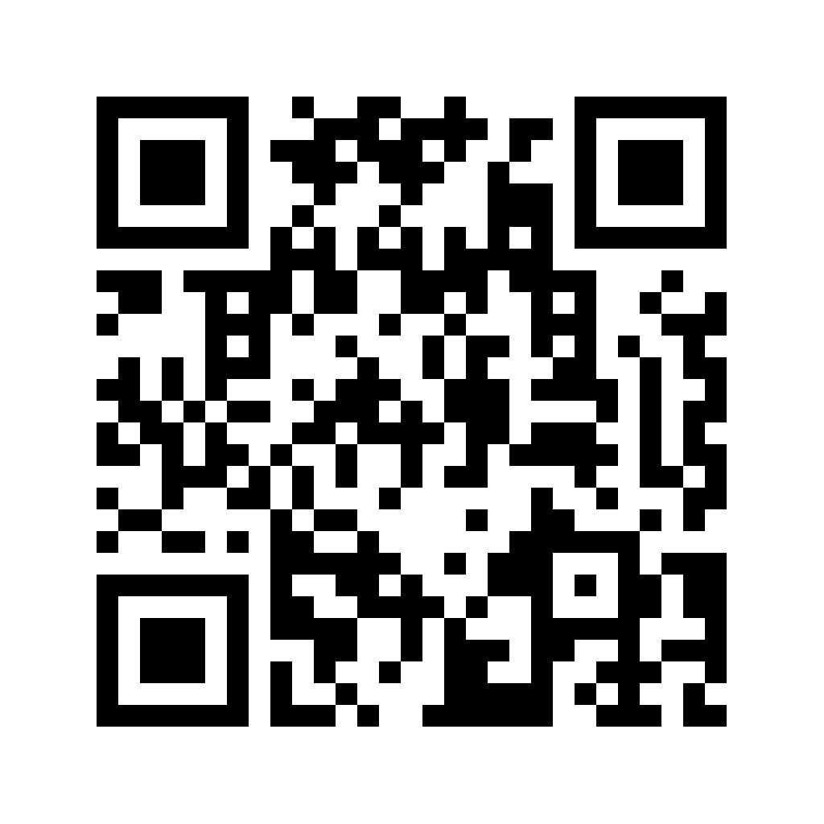
二、区智能机器人联合中心组活动通知
时间：2025年2月26日（星期三）下午13：30
地点：海之花青少年活动中心（东方美谷大道6258号）4312会议室
内容：新学期工作研讨
参加对象：
教育学院 | 苏旭雯 | 恒贤小学 | 孔炬庆
青少年活动中心 | 瞿双 | 奉贤中学附属小学 | 姚嘉祺
肇文学校 | 陈成 | 上师大附小 | 王嘉伟
肇文学校 | 张钱浩 | 海贝幼儿园 | 邵冬铖
阳光外国语学校 | 顾国华 | 江海幼儿园 | 谢文卿
育秀中学 | 汪冬 | 树园幼儿园 | 蔡晓青
三官堂学校 | 邹强 | 上大附幼 | 邹慧
曙光中学 | 余晓柱 | 新南幼儿园 | 韩驰悦

三、关于2025年奉贤区教育信息化实践项目申报的通知
各中小学校、幼儿园：沈婷洁
为了深入贯彻执行《奉贤区教育局关于推进教育信息化工作的实施意见》以及《新成长教育行动纲领》，遵循应用驱动和机制创新的基本思路，加强信息技术与教育教学的融合创新，助力奉贤新成长教育。为鼓励信息技术面向教育教学一线的创新应用，提升区域基层学校教育信息化应用水平，决定组织申报2025年教育信息化实践项目（以下简称“项目”）。现将申报工作的有关事项通知如下：
一、研究要求
项目以数字化环境下教与学方式改革为重点，促进信息技术与课堂教学的深度融合，探索以教材数字化、课程资源化、教学个性化、教研协作化、环境虚拟化、学习自主化为特征的信息技术应用研究，切实推动信息技术面向学校教学一线的深入应用。
详见附件1：《2025年奉贤区教育信息化项目指南》。
二、申报与遴选
1、项目采取申报制。项目分别设立重点实践项目和一般实践项目。项目完成期限自立项批准起一般为两年。
2、本项目申报对象为中小学校、幼儿园，项目负责人原则上应为校（园）长或信息化分管领导。
3、项目申报与遴选按照《奉贤区教育信息化项目管理工作意见(试行稿)》规定要求和程序进行（详见附件2）。
4、项目申报采取网上申报方式，具体操作详见附件3。申请书电子稿上传平台后请再发送一份至邮箱：365725654@qq.com。
5、项目申请上报截至日期：2025年3月31日。如有疑问请联系钱筱雪老师（13661622913）。
三、项目经费
立项的信息化实践项目为实践研究项目，如产生相关费用，由申请单位自行解决。
上海市奉贤区教育学院教育信息技术中心
2025年2月19日
附件1：《2025年奉贤区教育信息化项目指南》
2025年奉贤区教育信息化实践项目指南
- 教育云平台的实践应用（学校空间、教师空间、学生空间）
- 云课堂的实践应用
- 智慧课堂的实践与应用
- “微视频”在教学中的有效应用
- 学习分析系统的实践与应用
- 学生综合素质评价的实践与应用
- 基于信息化背景提升教师专业发展的实践与应用
- 视频技术支持下的教师教学行为研究
- 视频技术支持下的学生学习行为研究
- 3D打印技术在培养学生创新能力方面的实践应用
- 基于网络的校本（或跨校）课程建设与应用
- 基于网络的校际（或资源联盟体）合作实践
- 基于网络的校本研修实践
- 数字技术赋能家校社协同育人实践
- 无线网络环境下的教育创新实践
- 基于信息技术的图书馆建设与应用
- 数据分析在教育教学中的应用
18、基于AR、VR的教学资源创建与教学实践研究
19、基于智能机器人的创新实验室应用
20、提升教师信息安全素养的实践研究
21、推进教育新基建，打造教育数字化发展新环境的实践研究
22、推进教育评估数字化，开展数据驱动的教育综合评价的实践与应用
23、打造教育数字基座，赋能教育的实践与应用
24、推进教育管理业务流程再造，提升教育治理服务能力的实践与应用
25、上海微校平台（大规模智慧学习平台）优质资源的创新应用
26、“三个助手”的应用研究
27、学生人工智能课程建设与实践
28、教师人工智能课程建设与实践
29、生成式人工智能教育教学应用实践
30、人工智能支持下的因材施教
31、人工智能教育应用伦理与风险
32、融合新课标、新教材与新技术的课堂教学
33、基于数据循证的课堂教学分析与改进
34、数字教育资源建设与应用实践
35、虚拟实训资源建设与应用实践
36、教育数字化与拔尖创新人才早期培养
37、中小学信息科技学科创新实践
38、学生计算思维与数字素养培育
39、教师数字素养培育实践路径
40、师生数字素养评价理论与实践
本指南仅提出了教育信息化应用推进的方向，各学校可根据教育发展和学校实际进行分解和细化，亦可根据自己工作中遇到的实际问题、研究兴趣和研究基础自行确定项目名称和相关内容。

附件2：
奉贤区教育信息化实践项目管理工作意见
(试行稿)
为了进一步落实“以信息技术促进学校发展，以信息技术促进教师发展，以信息技术促进学生发展”的信息化建设方针，提高区域信息化整体水平，规范区域信息化管理工作，调动学校积极开展教育信息化项目建设与应用的积极性、创造性，特制定本规定。
  - 信息化实践项目申请
- 根据区域教育发展实际，区教育信息技术中心每年颁布《奉贤区教育信息化实践项目指南》。
- 各基层学校参考《奉贤区教育信息化实践项目指南》，确立适合本校实施的信息化实践项目，完善信息化实践项目设计，填写《奉贤区教育信息化实践项目申请书》并上报区教育信息技术中心。每所学校限报一项。
- 申报立项的信息化实践项目尚未完成的学校，不得申报新信息化实践项目。
- 每项信息化实践项目限报负责人一名，项目组成员一般不超过12名。
- 区教育信息技术中心对上报的信息化实践项目申请学校资格及信息化实践项目设计进行审核，符合申报资格的信息化实践项目方可进入立项评审程序。
  - 信息化实践项目立项评审
- 区教育信息技术中心组织评审人员对符合申报条件的信息化实践项目进行评审，确定当年度重点信息化实践项目和一般信息化实践项目并报教育局审批。
- 经教育局审批的重点信息化实践项目和一般信息化实践项目将在奉贤教育网上进行公示。
  - 信息化实践项目实施论证与中期检查
- 区教育信息技术中心组织开展重点信息化实践项目和一般信息化实践项目的实施论证活动。
- 区教育信息技术中心组织信息化实践项目中期检查活动，了解信息化实践项目实施进展情况，同时根据需要对有关信息化实践项目进行不定期抽查。各信息化实践项目组应密切配合，积极接受检查，做好中期总结，填写《教育信息化实践项目中期检查表》。
- 批准立项的信息化实践项目，在实施过程中要求修改实施内容、进度、技术指标和变更研究人员，必须提出书面报告，报区教育信息技术中心审批。未报告或已报告而未经批准的各信息化实践项目组不得随意自行修改或变更实施方案。
  - 信息化实践项目成果鉴定
- 信息化实践项目实施终结时，信息化实践项目负责人应整理好相关研究资料，填写《奉贤区教育信息化实践项目成果鉴定申请表》，向区教育信息技术中心提出鉴定申请。
- 区教育信息技术中心组织信息化项目成果鉴定活动。各学校应根据活动要求做好相关工作，并及时将信息化项目实施材料整理存档、上交。
- 通过鉴定的信息化实践项目，区教育信息技术中心将发放鉴定证书。
- 未通过鉴定的信息化实践项目，学校根据鉴定组意见做好资料补充、报告修改等工作后，可申请再次鉴定。
- 因故需要延期的信息化实践项目，项目负责人必须在原实施计划结束前1个月提出申请报告，报区教育信息技术中心审批。每个信息化实践项目只能申请延期一次，且延期时间不超过一年。
  - 信息化实践项目成果推广
- 区教育信息技术中心每三年组织一次优秀信息化实践项目评比活动。
- 区教育发展研究室通过《奉贤教育》、信息化论坛、信息化工作现场会等形式，推广优秀信息化项目。
  - 奖励与处罚
- 未能按计划完成的信息化实践项目，将视情况取消信息化实践项目。
- 对在信息化项目实施工作中弄虚作假者，将视其情况对相关人员给予批评教育、取消信息化项目、取消相关荣誉。
- 被取消信息化实践项目的学校，三年内不得申报信息化实践项目。
奉贤区教育局
附件3：信息化实践项目网上申报操作手册
1、打开网址（http://222.72.139.238:8880/login），输入用户名密码（用户名为中文学校名称，初始密码为123456），点击登录
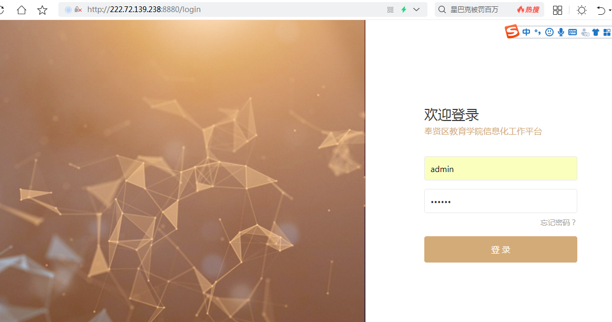
2、用户登录成功，首页如下图。此时登录完成。
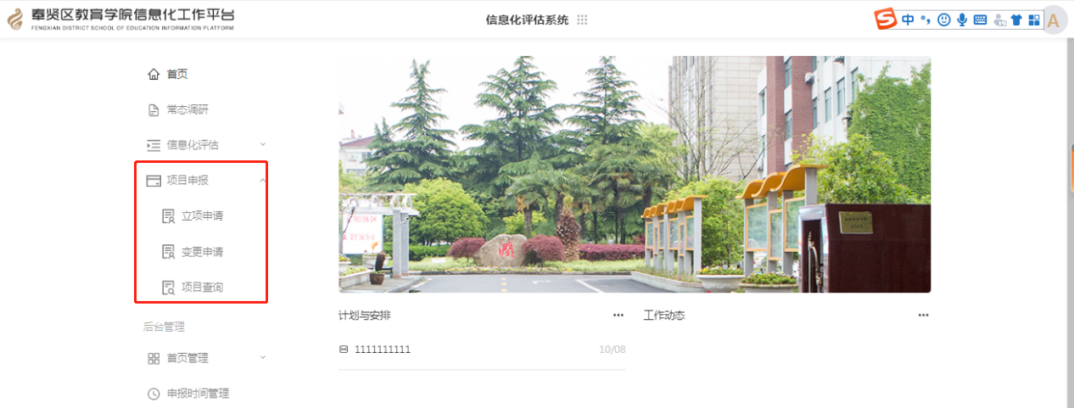

3、点击项目申报--立项申请，可以查看本校正在进行中的立项申请或者已经结项的项目申报。
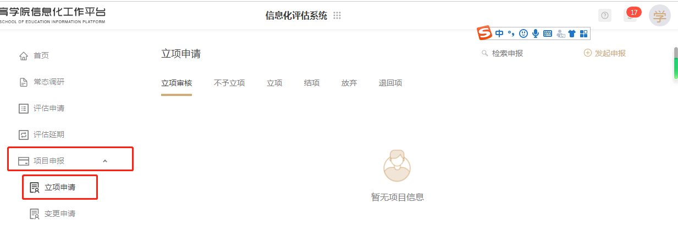
4、点击发起申报，学校方可以发起本年度的项目申报，填写项目申报相关信息，上传项目申请书。
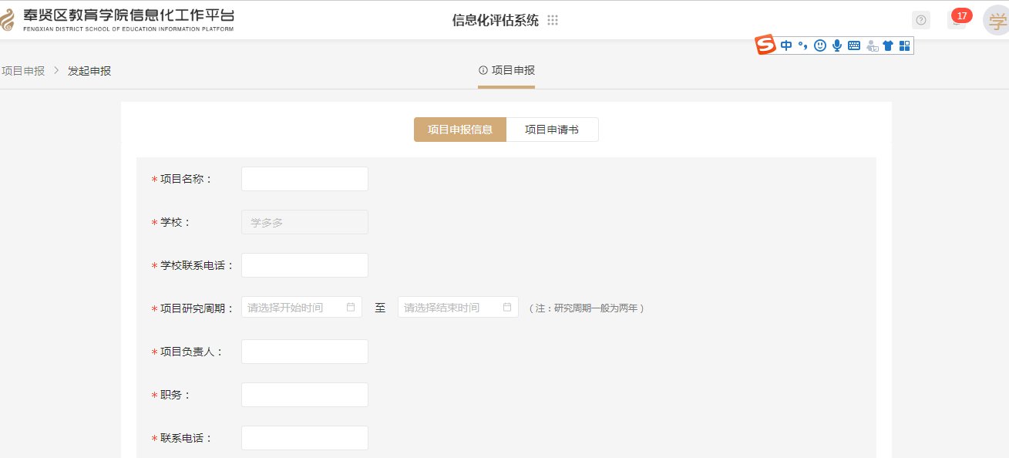
5、填写完信息后，点击提交申请，立项申请提交成功。
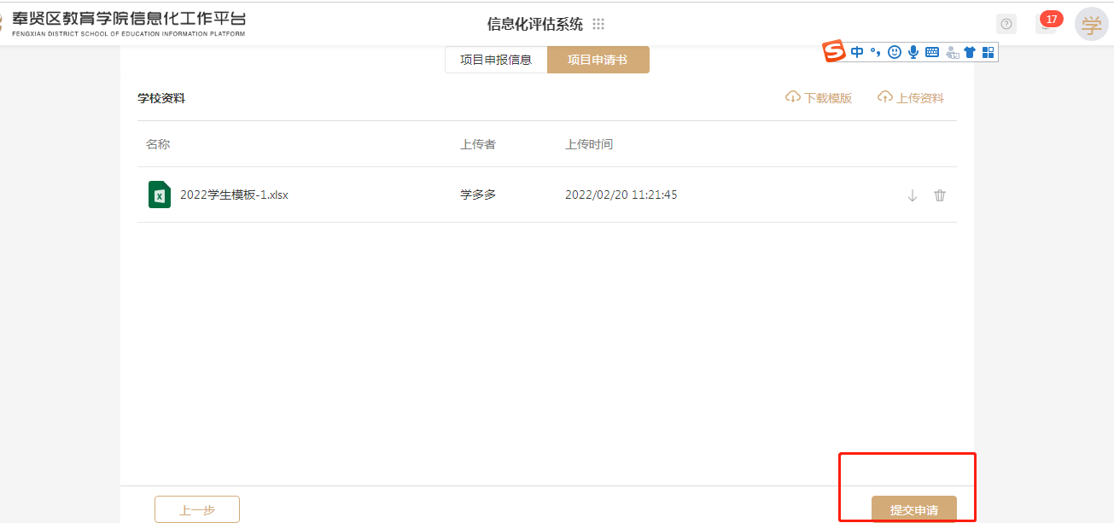
6、学校方可以在立项审核中查看申请，也可以操作变更申请
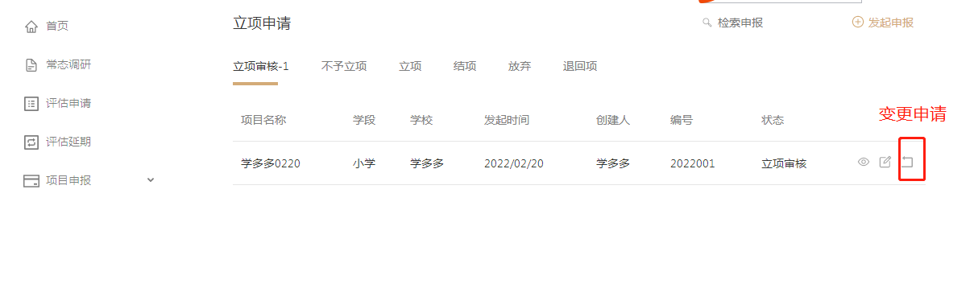
7、点击变更申请，可以变更项目负责人，也可以延期项目完成时间或者终止研究。填写完相关信息后，提交等待管理员审核即可。
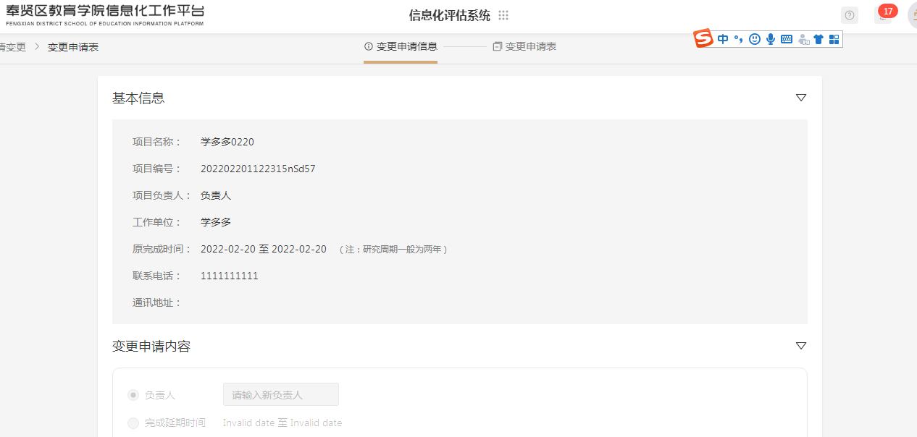
8、提交的申请审核完毕后，可以通过系统消息查看结果
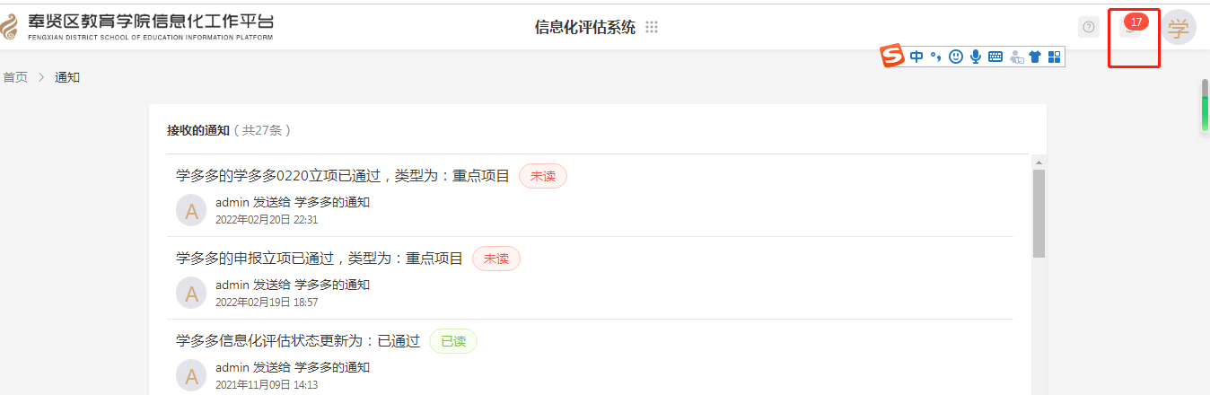
9、立项审核通过后，学校可以点击立项--选择项目，上传开题报告、中期报告和过程性资料等信息
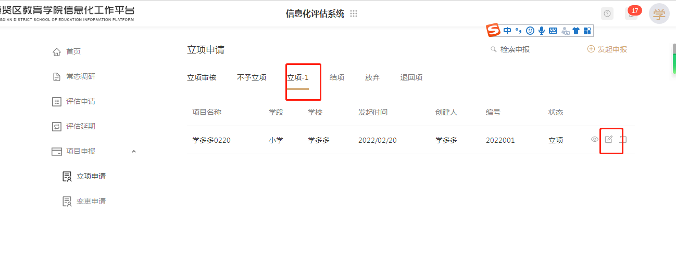
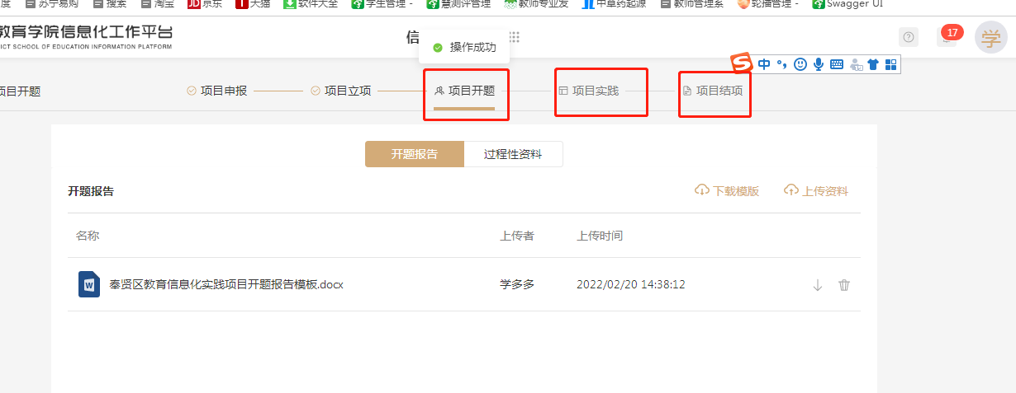
10、项目到了结题环节时，学校方需要上传项目成果鉴定表，输入项目成果简介，点击申请后上传结项报告
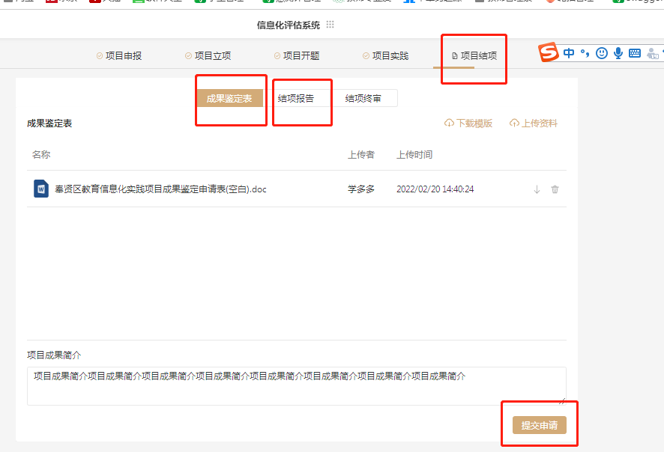
11、项目结项审核结束后，学校可以通过系统消息查看是否通过。通过的话，在项目结项模块里会有一个项目鉴定证书。也可以导出所有文件，即可下载包含项目所有文档资料的压缩包。
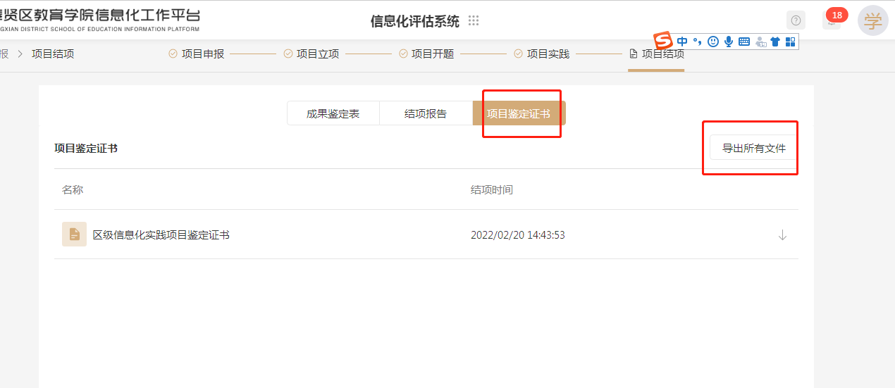

第2周教育培训管理中心通知
★温馨提示：
1.因学院车位有限，暂无法对外提供停车车位，来院参加研修活动的老师，务请绿色出行。请学校领导对参加培训的老师及时通知到位。感谢配合支持！
2.学院是上海市无烟单位，请勿在校园内吸烟。
3.饮水请自带茶杯，喝饮料的老师扔水瓶时请注意干湿垃圾分类，没有喝完的水瓶请带走。

通知一：
各义务教育阶段学校：
“2025年春季上海市义务教育新课程新教材培训”视频资源已在上海市教师教育管理平台（https://jsgl.shec.edu.cn/）发布，请通知本校未参加1月13日-16日线下培训的义务教育阶段学科相关教师（具体学科学段教师见附件）登录平台学习观看。
附件：
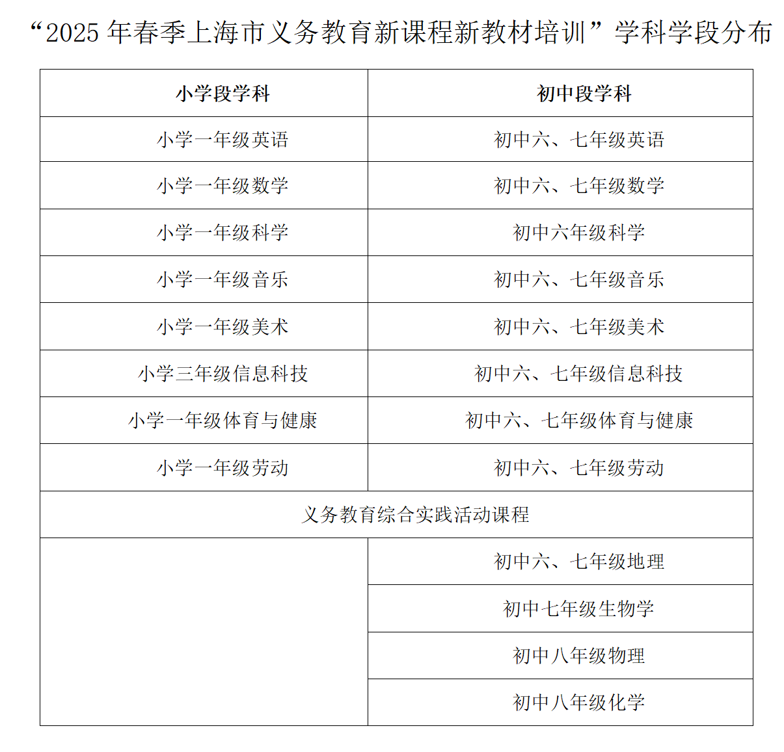

教育培训管理中心
2025年2月19日

第2周教育发展研究中心通知
★温馨提示：
1.因学院车位有限，暂无法对外提供停车车位，来院参加研修活动的老师，务请绿色出行。请学校领导对参加培训的老师及时通知到位。感谢配合支持！
2.学院是上海市无烟单位，请勿在校园内吸烟。
3.饮水请自带茶杯，喝饮料的老师扔水瓶时请注意干湿垃圾分类，没有喝完的水瓶请带走。

通知一：
心理通知1
时间：2月27日（周四） 下午1:30—4:30
内容：小学心理健康教育学期工作安排讨论
对象：小学心理健康教育中心组成员
序号 | 学校 | 姓名
1 | 明德·青村联合小学 | 宋未来
2 | 南桥·恒贤联合小学 | 陈昕子
3 | 肖塘小学 | 张晓燕
4 | 西渡小学 | 何洁萍
5 | 星火·钱桥联合学校 | 汤碧倩
地点：奉贤区教育学院和润楼（5号楼）502会议室
联系人：钱月兰（13916658516）

奉贤区教育学院教育发展研究中心
2025年2月

通知二：
心理通知2
主题：新学期工作布置
时间：2月27日（周四） 8:30邢桂娥
地点：奉贤区华亭学校(五楼会议室551室)
对象：中小学专兼职心理教师
内容：1.新学期心理健康教育工作方案解读
2.轻·心理教师工作坊活动
3.心理中心组工作研讨（初高中）
联系人：谢怀萍 15900746188

奉贤区教育学院教育发展研究中心
奉贤区未成年人心理健康辅导中心
2025年2月18日

通知三：
心理通知3
为了更好帮助奉贤区新成长学校的学生身心健康成长，请以下六位心理导师（见下表）从2025年2月到2025年6月，每周半天到新成长学校（菜场路1132号教育学院1号楼两楼）为学生提供专业心理服务，感谢学校的支持！

时 间 |  | 学 校 | 姓 名
周二 | 上午 | 弘文学校 | 杨冬梅、董丽丽
周二 | 下午 | 汇贤中学 | 陆安琪
周三 | 上午 | 待问中学 | 江逸云
周三 | 下午 | 华亭学校 | 钱彩群
周五 | 上午 | 上外附中 | 顾佳
周五 | 下午 | 阳光·胡桥联合学校（阳光校区） | 王诗晗、徐姣妍

联系人：谢怀萍 15900746188

奉贤区教育学院教育发展研究中心
2025年2月

通知四：
心理通知4
各位心理志愿者：
本学期值班安排表如下，请各位志愿者务必合理调配时间，确保准时到岗。
值班时间：上午9:00-11:00，下午13:00-15:00
值班地点：奉贤区教育学院（菜场路1132号）家教新中心2楼
奉贤区未成年人心理健康辅导中心志愿者值班表（2025年2月-2025年8月）
日期 | 时段 | 值班人员
2月22日 | 上午 | 教育学院 张怡菁 | 肖塘小学 张晓燕
2月22日 | 下午 | 阳光学校 王诗晗 | 精卫中心 李 娟
3月1日 | 上午 | 教育学院 叶 峻 | 华二临港 董一然
3月1日 | 下午 | 奉贤中学 吴明霞 | 华亭学校 钱彩群
3月8日 | 上午 | 华理曙光 张 珏 | 上外附中 顾 佳
3月8日 | 下午 | 教育学院 潘姿屹 | 精卫中心 岳 菊
3月15日 | 上午 | 教育学院 钱月兰 | 钱桥学校 汤碧倩
3月15日 | 下午 | 尚同中学 潘 妍 | 待问中学 江逸云
3月22日 | 上午 | 汇贤中学 陆安琪 | 柘林学校 夏 天
3月22日 | 下午 | 教育学院 谢怀萍 | 精卫中心 杜 昊
3月29日 | 上午 | 弘文学校 杨冬梅 | 塘外小学 孙军萍
3月29日 | 下午 | 华理曙光 朱 祎 | 西渡小学 何洁萍
4月12日 | 上午 | 青村小学 宋未来 | 江海一小 王靖雯
4月12日 | 下午 | 奉贤中学 曹阿娟 | 泰日学校 华夏夏
4月19日 | 上午 | 恒贤小学 陈昕子 | 东华致远 姜海霞
4月19日 | 下午 | 教育学院 谢怀萍 | 精卫中心 彭红玲
5月1日 | 上午 | 头桥小学 金 晶 | 胡桥学校 徐姣妍
5月1日 | 下午 | 教育学院 叶 峻 | 精卫中心 钟根生
5月10日 | 上午 | 奉贤中学 王美娟 | 世外临港 戴岳松
5月10日 | 下午 | 西渡学校 夏 鑫 | 华理曙光 姜雯宁
5月17日 | 上午 | 华二临港 董一然 | 世外临港 雷燕钦
5月17日 | 下午 | 教育学院 张怡菁 | 精卫中心 张 琰
5月24日 | 上午 | 南桥中学 陆卫清 | 阳光学校 王诗晗
5月24日 | 下午 | 西渡小学 何洁萍 | 育秀小学 沈 琴
6月7日 | 上午 | 汇贤中学 陆安琪 | 奉贤中学 曹阿娟
6月7日 | 下午 | 上外附中 顾 佳 | 待问中学 江逸云
6月14日 | 上午 | 庄行学校 钱 华 | 恒贤小学 陈昕子
6月14日 | 下午 | 教育学院 潘姿屹 | 精卫中心 李 娟
6月21日 | 上午 | 华亭学校 钱彩群 | 钱桥学校 汤碧倩
6月21日 | 下午 | 实验小学 王 靓 | 洪庙中学 张仙云
6月28日 | 上午 | 肖塘小学 张晓燕 | 柘林学校 夏 天
6月28日 | 下午 | 东华致远 姜海霞 | 精卫中心 费春华
7月12日 | 上午 | 教育学院 谢怀萍 | 精卫中心 李 超
7月12日 | 下午 | 教育学院 叶 峻 | 育秀小学 沈 琴
7月26日 | 上午 | 教育学院 潘姿屹 | 华亭学校 钱彩群
7月26日 | 下午 | 青村小学 宋未来 | 华理曙光 朱 祎
8月9日 | 上午 | 教育学院 龚雨佳 | 汇贤中学 陆安琪
8月9日 | 下午 | 上外附中 顾 佳 | 待问中学 江逸云
8月16日 | 上午 | 教育学院 张怡菁 | 西渡小学 何洁萍
8月16日 | 下午 | 教育学院 潘姿屹 | 育秀中学 杨 阳

联系人：谢怀萍 15900746188

奉贤区教育学院教育发展研究中心
奉贤区未成年人心理健康辅导中心
2025年2月18日

通知五：
关于少先队教研活动的通知

为发挥区少先队中心组辐射引领作用，结合市少工委“幸福课堂”说课大赛，提升骨干辅导员专业能力，定于近期开展少先队中心组教研活动。具体安排如下：
活动时间：2025年2月26日 13:00
活动地点：教育学院家教中心2楼会议室
出席对象：1.少先队三员
2.少先队中心组全体辅导员
3.市赛参赛辅导员
联系人：朱玉兰 15317003308

奉贤区少工委
2025年2月18日

通知六：
奉贤区“心语沙画”指导教师活动通知
各相关学校：
奉贤区教育学院遴选了区内部分优秀美术教师，担任“心语沙画”指导教师，为全区中小幼亲子沙画活动提供相关指导。活动地点：奉贤区教育学院家庭教育研究与指导服务中心（一楼心语沙画教室）。
安排如下：
序号 | 周次 | 时间 | 单位 | 姓名
1 | 第2周 | 2月28日（周五）  下午1:30—2:30 | 上海市奉贤区华亭学校 | 王一萍
2 | 第3周 | 3月4日（周二）  下午1:30—2:30 | 上海市奉贤区尚同中学 | 宋莉芸
3 | 第4周 | 3月12日（周三）  下午1:30—2:30 | 上海市奉贤区金铃子幼儿园 | 姚奕文
4 | 第5周 | 3月19日（周三）  下午1:30—2:30 | 上海市奉贤中学 | 罗辰昕
5 | 第6周 | 3月26日（周三）  下午1:30—2:30 | 上海市奉贤区齐贤学校 | 胡 丹
6 | 第7周 | 4月1日（周二）下午1:30—2:30 | 上海市奉贤区汇贤·奉浦联合中学 | 罗 燕
7 | 第8周 | 4月11日（周五）下午1:30—2:30 | 上海市奉贤区育贤小学 | 夏 昱
8 | 第9周 | 4月18日（周五）  下午1:30—2:30 | 上海市奉贤区华亭学校 | 王一萍
9 | 第10周 | 4月25日（周五）下午1:30—2:30 | 上海市奉贤区华亭学校 | 王一萍
10 | 第11周 | 4月29日（周二）  下午1:30—2:30 | 上海大学附属奉贤实验学校 | 李佳慧
11 | 第12周 | 5月7日（周三）  下午1:30—2:30 | 上海市奉贤中学 | 罗辰昕
12 | 第13周 | 5月13日（周二）  下午1:30—2:30 | 上海市奉贤区尚同中学 | 宋莉芸
13 | 第14周 | 5月23日（周五）  下午1:30—2:30 | 上海市奉贤区育贤小学 | 夏 昱
14 | 第15周 | 5月27日（周二）  下午1:30—2:30 | 上海市奉贤区汇贤·奉浦联合中学 | 罗 燕
15 | 第16周 | 6月6日（周五）  下午1:30—2:30 | 上海市奉贤区华亭学校 | 王一萍
16 | 第17周 | 6月11日（周三）  下午1:30—2:30 | 上海市奉贤区齐贤学校 | 胡 丹
17 | 第18周 | 6月20日（周五）  下午1:30—2:30 | 上海大学附属奉贤实验学校 | 李佳慧
18 | 第19周 | 6月25日（周三）  下午1:30—2:30 | 上海市奉贤区金铃子幼儿园 | 姚奕文
联系人：潘姿屹 13122278261

奉贤区教育学院教育发展研究中心
2025 年 2 月 15 日

通知七：
2024学年度奉贤区教育科研项目结题预告通知
各中小学、幼儿园及局有关直属单位科研室：张振明
区级课题结题活动将于4月初启动,4月底结束。为做好2024学年度区级课题结题鉴定工作，望各单位科研室主任指导并督促本单位研究到期的区级课题主持人(包括区重点、区一般和青年教师课题)，认真总结课题研究经验与成果，充分做好结题准备工作。请学校科研室主任系统梳理到期课题，通知课题负责人在3月1日之前（逾期不候）扫码填妥“2024学年度区级课题结题申请”，并及时通知课题负责人梳理研究材料撰写结题报告，并填写好“课题终结登记表”（附件1），充分做好结题准备。
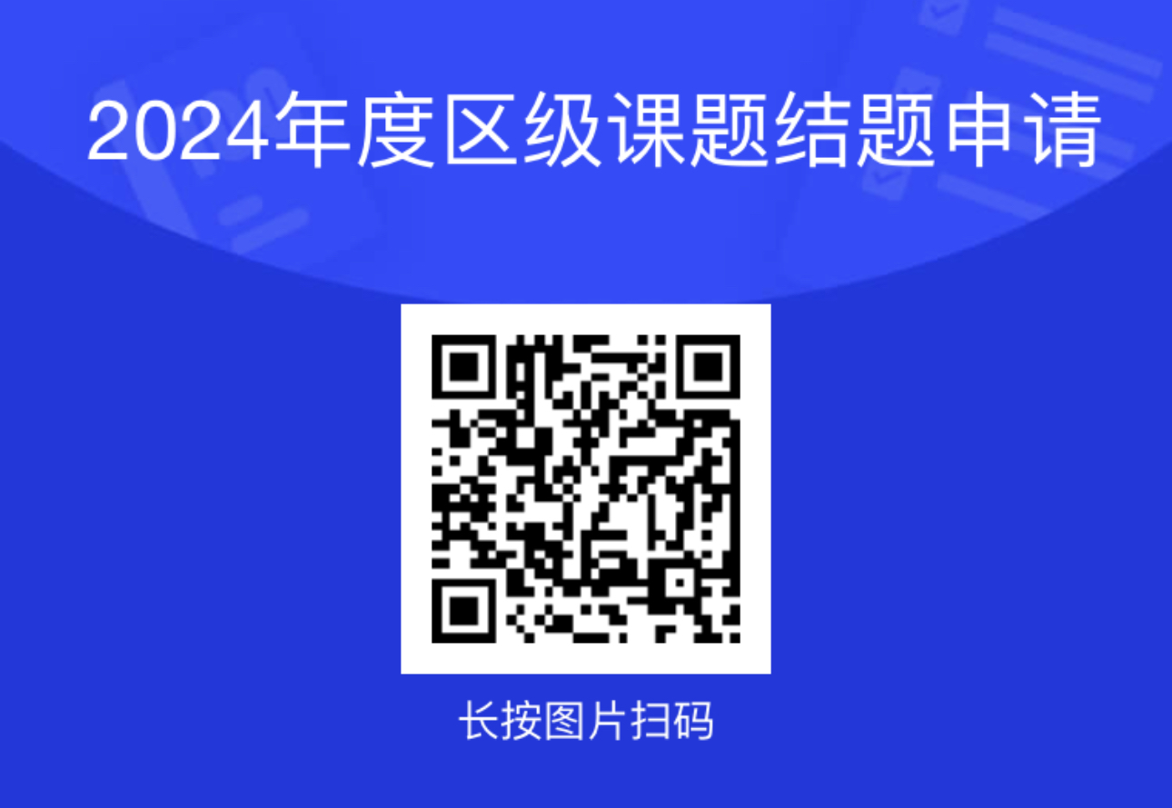
到期结题的课题因故需要延期的，向单位科研室主任提出延期书面申请(附件2)。学校科研室主任审核并盖好学校公章，于3月1日之前上交1份纸质稿，给区教育发展研究中心顾婧老师备案。如不提出申请，则视作放弃，并按照《奉贤区教育科研项目管理工作意见》做出相应处理。
区教育发展研究中心审核各单位区级课题结题申请，将统一组织安排“2024学年度奉贤区教育科研项目结题活动”。

奉贤区教育学院教育发展研究中心
2025年2月17日

附件1：结题终结登记表

课题编号：

奉 贤 区 教 育 科 学 研 究

课 题 终 结 登 记 表

课题名称
承 担 单 位
课题负责人
课题组主要成员（最多填申请书中前八位）

终 结 日 期

2024年1月制订

填表说明
本表格为区级教育科研课题结题所用，由承担区级项目研究负责人，根据表中内容如实填写。
本表封面的“课题组主要成员”，最多填申请书中前八位（允许调整之后的成员）。
本表格最后部分的成果鉴定意见，由区科研管理部门统一组织验收，根据验收结果，由验收组负责填写，一式三份：一份学校科研室存档；一份课题负责人保存；一份报送区教育学院教育发展研究中心。
区科研管理部门以此为主要依据，对结题鉴定通过者（合格以上），发放结题证书。

－2－
研究变更情况 |  | 开题或中期时课题负责人、课题组成员、题目等变更情况说明（没变更的，请填“无”；有变更的请写明变更事由和具体内容）：  1.课题负责人变更情况（含事由）  （1）负责人姓名变更：  （2）负责人单位变更：  2.课题组成员变更情况（含事由）：  3.课题题目等微调情况（含事由）：
最  终  成  果  情  况 | 成果名称
最  终  成  果  情  况 | 成  果  内  容  提  要
最  终  成  果  情  况 | 成果形式 | 1.调查报告；2.研究报告；3.经验总结；4.情报综述；5.教材教参；  6.咨询报告；7.实施方案；8.学术论文；9.其它。 □
最  终  成  果  情  况 | 第一作者  姓 名 |  | 是否  发表 |  | 刊物或出版社  名 称
―3―
阶  段  成  果  ⌒  一  ︶  情  况 | 成果名称 |  |  |  | 完 成 时 间
阶  段  成  果  ⌒  一  ︶  情  况 | 成果内容  提 要
阶  段  成  果  ⌒  一  ︶  情  况 | 成果形式 | 1.调查报告；2.研究报告；3.经验总结；4.情报综述；5.教材教参；  6.咨询报告；7.实施方案；8.学术论文；9.其它。 □
阶  段  成  果  ⌒  一  ︶  情  况 | 第一作者姓 名 |  | 是否  发表 |  | 刊物或出版社名 称
阶  段  成  果  ⌒  二  ︶  情  况 | 成果名称 |  |  |  | 完 成 时 间
阶  段  成  果  ⌒  二  ︶  情  况 | 成果内容  提 要
阶  段  成  果  ⌒  二  ︶  情  况 | 成果形式 | 1.调查报告；2.研究报告；3.经验总结；4.情报综述；5.教材教参；  6.咨询报告；7.实施方案；8.学术论文；9.其它。 □
阶  段  成  果  ⌒  二  ︶  情  况 | 第一作者姓 名 |  | 是否  发表 |  | 刊物或出版社  名 称

―4―
成果鉴定意见
1.研究过程的科学性和实践性；2.研究目标实现度；3.研究报告品质度；4.研究成果的创新性和推广性等。
鉴 定 人
姓 名 | 职 称 | 单 位 | 签 名
―5―
课题编号： |  |  | 课题负责人：
课题所在学校：
鉴定小组初步结论 | 鉴定结果（“通过”“应修改”“不通过”）：
鉴定小组初步结论 | 鉴定小组组长签名： | 鉴定日期：
“应修改”把关情况 | 鉴定小组初步结论中的“应修改”由学段科研员对比材料进行把关（打√）：  - 没有修改或没修改好（ ）  - 修改好了 （ ）
课  题  终  结  审  查  意  见 | 评定结果（优秀、合格、不合格<延期一年再鉴定>）：  盖章  年 月 日
备注

填表提示：最后一页的“课题编号”“课题负责人”“课题所在学校”，请课题负责人填完整，不要遗漏。

附件2：
区级课题延期结题申请书
单位名称
课题编号 |  | 课题负责人
课题名称
原计划结题日期 |  | 申请延期结题日期
申请延期结题的理由：

课题负责人（签字）

年 月 日

学校科研室意见：

单位（盖章） 学校科研室负责人(签字)

年 月 日

注：
1、本表适用于区级课题（重点、一般、青年教师课题）；
2、延期申请一式3份：一份学校科研室存档；一份课题负责人保存；一份报送区教育学院发展研究中心顾婧老师。

第2周奉贤区卓越教师培养工程名校长工作室活动通知
说明:时间、地点、内容空缺，说明该工作室本周无活动。
★温馨提示：
1. 因学院车位有限， 暂无法对外提供停车车位，来院参加研修活动的老师，务请绿色出行。请学校领导对参加培训的老师及时通知到位。
感谢配合支持！
2.学院是上海市无烟单位，请勿在校园内吸烟。
3.饮水请自带茶杯，喝饮料的老师扔水瓶时请注意干湿垃圾分类， 没有喝完的水瓶请带走。

工作室  序号 | 项 目 | 内 容
4 | 名称 | 杨莲花王英名校长工作室
4 | 时间 | 2025.2.26下午12:45沈婷洁
4 | 地点 | 古华中学
4 | 内容 | 1.专家讲座:跨学科课程建设2.寒假作业交流
4 | 对象 | 1 杜德生 华亭学校 7 陆 怡 泰日学校  2 吴 珏 汇贤中学 8 沈婷洁 齐贤学校  3 夏旭亮 南桥中学 9 沈琳莹 上大附校  4 王 洁 南桥中学 10 张 炜 钱桥学校  5 陈 虹 洪庙中学 11 张 斌 西渡学校  6 张 鹏 肖塘中学
4 | 备注
7 | 名称 | 何春秀何超英名校长工作室
7 | 时间 | 2025年2月26日（周三） 下午13:00
7 | 地点 | 上海师范大学附属奉贤实验小学
7 | 内容 | 1.参观校园、师大附小学校课程介绍  2.线上讲座 袁晓东（主题：跨学科主题学习）
7 | 对象 | 1 陈 芬 奉城一小 7 辛凤艳 实验小学  2 曹 蓓 南桥小学 8 孙晓凤 解放路小学  3 王晶雯 恒贤小学 9 周 丽 明德小学  4 王 静 奉城二小 10 余安勤 教院附小  5 冯盼盼 塘外小学 11 谢 沁 教院附小  6 尤慧敏 思言小学
7 | 备注

第2周奉贤区卓越教师培养工程名教师工作室活动通知
说明:时间、地点、内容空缺，说明该工作室本周无活动。
★温馨提示：
1. 因学院车位有限， 暂无法对外提供停车车位，来院参加研修活动的老师，务请绿色出行。请学校领导对参加培训的老师及时通知到位。
感谢配合支持！
2.学院是上海市无烟单位，请勿在校园内吸烟。
3.饮水请自带茶杯，喝饮料的老师扔水瓶时请注意干湿垃圾分类， 没有喝完的水瓶请带走。

工作室  序号 | 项 目 | 内 容
1 | 名称 | 郝敬宏贾冬梅名教师工作室
1 | 时间 | 2月26日下午13：30
1 | 地点 | 奉贤区教育学院一号楼302
1 | 内容 | 交流新学年计划，并研讨作业设计
1 | 对象 | 1 夏家桂 华二奉贤 9 李夏桐 华二奉贤  2 尉 喆 景秀高中 10 张佳敏 东华致远  3 丁烨旻 奉城高中 11 张韵捷 东华致远  4 徐海娇 华二奉贤 12 杨 岚 景秀高中  5 刘笑雨 华二奉贤 13 何王珂珂 师大四附中  6 赵宜欢 博华学校 14 庄晓莉 博华学校  7 李芷薇 曙光中学 15 李文豪 东华致远  8 罗依芸 曙光中学
1 | 备注
5 | 名称 | 蒋莉莉尹彩丽名教师工作室
5 | 时间 | 2025年2月27日 星期四 下午1:00
5 | 地点 | 奉贤区南桥运河路618号（奉浦小学校区）
5 | 内容 | 活动主题：关注人文主题 聚焦语文要素 实施单元教学  一、课堂教学观摩  一年级 识字2《姓氏歌》第一课时  ——上海市奉贤区教育学院附属实验小学 陶怡玮  一年级 识字2《姓氏歌》第二课时  ——上海市奉贤区教育学院 汤怡云  二、微型讲座  识字单元教学设计——以《姓氏歌》一课为例  ——上海市奉贤区教育学院 汤怡云  三、互动研讨  四、教研员点评
5 | 对象 | 1 王羽文 实验小学 11 狄晓婕 解放路小学  2 蔡子若 育贤小学 12 项宋妮 教院附小  3 张佳婕 育贤小学 13 陶怡玮 教院附小  4 裴 李 奉中附小 14 黄嘉敏 教院附小  5 姚丹萍 金汇小学 15 董奕玮 恒贤小学  6 王 曦 上大附校 16 钟芝玉 育秀小学  7 姚张欢 思言小学 17 曹佳丹 西渡小学  8 蒋 缘 思言小学 18 张沁心 金海小学  9 顾俊杰 奉城二小 19 朱晓云 上外附小  10 赵 凯 西渡小学 20 沈 婷 新寺学校
5 | 备注
15 | 名称 | 张俞丁利萍名教师工作室
15 | 时间 | 2月26日周三下午13：00
15 | 地点 | 奉贤区实验中学（综合楼三楼报告厅）
15 | 内容 | 活动主题：基于学科核心素养培育的阅读指导课设计  1. 课堂展示:  执教课题：“开放性问题”问和答的指导  执教教师：奉贤区实验中学 曹晶晶  - 互动研讨  - 教研员点评  - 新学期工作交流
15 | 对象 | 1 徐铃 汇贤中学 10 吴颖琳 尚同中学  2 王尧 上大附校 11 王艳艳 庄行学校  3 陆续 汇贤中学 12 李瑶 崇实中学  4 王臻晴 待问中学 13 李煊 上外附中  5 朱倩芸 洪庙中学 14 沈谦语 实验中学  6 张晓尧 奉浦中学 15 郑琰 五四学校  7 陈欣羽 奉中附初 16 焦世昕 师大附中  8 吴艾晨 柘林学校 17 王文洁 师大附中  9 马娅 奉浦中学 18 王菁 上外附中
15 | 备注
16 | 名称 | 吴群美曹晶晶名教师工作室
16 | 时间 | 2月26日周三下午13：00
16 | 地点 | 奉贤区实验中学（综合楼三楼报告厅）
16 | 内容 | 活动主题：基于学科核心素养培育的阅读指导课设计  1. 课堂展示:  执教课题：“开放性问题”问和答的指导  执教教师：奉贤区实验中学 曹晶晶  - 互动研讨  - 教研员点评  - 新学期工作交流
16 | 对象 | 1 陈琛 华亭学校 10 胡青青 钱桥学校  2 费嘉蔚 华亭学校 11 刘婷婷 新寺学校  3 胡纯恺 育秀中学 12 李思菀 待问中学  4 余怡铭 育秀中学 13 徐靓 洪庙中学  5 严慧婷 育秀中学 14 屠嘉玮 实验中学  6 周金 育秀中学 15 王潘禹 实验中学  7 陈巧双 少体校 16 唐幸 肖塘中学  8 高佩琦 星火学校 17 陆芫莙 泰日学校  9 张蕾 阳光学校 18 高秦雯 庄行学校
16 | 备注
17 | 名称 | 徐虹王佳燕名教师工作室
17 | 时间 | 2025年2月26日（周三）下午1:00
17 | 地点 | 奉中附小（文雅路366号）
17 | 内容 | 活动主题：  核心素养背景下，小学英语单元整体教学的优化实施  活动内容：  1.专家讲座  讲座主题：《基于牛津英语教材实践项目化学习》  主讲人：上海市英语特级教师 顾立宁  2.优秀命题案例交流
17 | 对象 | 1 沈 韻 恒贤小学 11 陆茈偎 上外附小  2 罗伊雯 恒贤小学 12 周 舟 奉中附小  3 夏 晨 胡桥学校 13 黄 杨 明德外小  4 方峥嵘 育贤小学 14 杨 倩 三官堂学校  5 姚依婷 实验小学 15 何馨琼 奉城二小  6 王天霞 南桥小学 16 姚静怡 齐贤学校  7 姜丽娜 钱桥学校 17 姚丹萍 四团小学  8 钱晨昱 教院附小 18 姜晓婷 柘林学校  9 张 婷 上大附校 19 潘嘉俊 肖塘小学  10 曹云帆 西渡学校 20 张嘉琪 庄行学校
17 | 备注
18 | 名称 | 浦秋萍诸艳玲名教师工作室
18 | 时间 | 2025年2月26日（周三）下午1:00
18 | 地点 | 奉中附小（文雅路366号）
18 | 内容 | 活动主题：  核心素养背景下，小学英语单元整体教学的优化实施  活动内容：  1.专家讲座  讲座主题：《基于牛津英语教材实践项目化学习》  主讲人：上海市英语特级教师 顾立宁  2.优秀命题案例交流
18 | 对象 | 1 沈云卿 明德小学 11 殷芷 明德小学  2 张灵烨 实验小学 12 邵依依 教院附小  3 陶元 上外附小 13 王沈婕 育贤小学  4 金怡婷 教院附小 14 唐莉莉 师大附小  5 顾煜庭 思言小学 15 蔡陈怡 西渡小学  6 丁凯静 实验小学 16 金梦婷 肇文学校  7 蒋欣芸 解放路小学 17 曹桑桑 南桥小学  8 杨陈楠 奉浦小学 18 徐蓓 古华小学  9 张嘉菁 柘林学校 19 杨扬 育秀小学  10 瞿璐燕 西渡小学 20 杜文广 奉中附小
18 | 备注
26 | 名称 | 汪辉孙爱民名教师工作室
26 | 时间 | 2025.2.27（周四）上午9点
26 | 地点 | 奉贤中学E219会议室
26 | 内容 | 作业设计任务分解
26 | 对象 | 1 付文君 奉贤中学 7 王方君 景秀高中  2 陆雨晴 奉贤中学 8 朱玮伦 曙光中学  3 陆文 曙光中学 9 夏天 东华致远  4 刘筱 奉贤中学 10 李颖洁 曙光中学  5 王艳丽 东华致远 11 沙莎 师大四附中  6 唐宇君 师大四附中 12 李丽 奉城高中
26 | 备注
30 | 名称 | 马蓓蓓范利华名教师工作室
30 | 时间 | 2025年2月26日
30 | 地点 | 教育学院一号楼2楼会议室
30 | 内容 | 新学期工作计划布置会议
30 | 对象 | 1 孙凡舒 柘林学校 11 吴颢 育贤小学  2 张弛 上外附中 12 陈璟涵 汇贤中学  3 吴诗婕 四团中学 13 蒋立闯 头桥中学  4 张庆云 奉中附初 14 颜子路 育秀中学  5 张定鼎 三官堂学校 15 夏雨婷 古华中学  6 何施尧 致远高中 16 洪玉晶 实验中学  7 潘凯波 青村中学 17 何惺松 崇实中学  8 晋孟罡 待问中学 18 金哲祎 少体校  9 尤雯叶 曙光中学 19 张云怡 洪庙中学  10 葛淑华 世外奉浦校区
30 | 备注
31 | 名称 | 金民干懿洁名教师工作室
31 | 时间 | 2025午2月25日下午13:00-16:00何伟
31 | 地点 | 奉贤区教育学院3号楼101
31 | 内容 | 新学期工作安排，Al赋能体能教学
31 | 对象 | 1 诸秋岚 上外附中 11 陈宇磊 待问中学  2 方冬根 西渡学校 12 费家城 东华致远  3 王晓冬 上大附校 13 顾晨 华亭学校  4 朱晓翠 师大四附中 14 杨家乐 尚同中学  5 金钊 弘文学校 15 张晨浩 古华中学  6 赵俊 奉贤中学 16 吴昕楠 青溪中学  7 王一臣 青村中学 17 吴云健 奉中附初  8 王翰奇 肇文学校 18 朱一乙 奉贤中学  9 何伟 齐贤学校 19 陈寅峰 育秀中学  10 沈禛弘 奉中附初 20 何哲夫 曙光中学
31 | 备注
32 | 名称 | 陈立徐丹红名教师工作室
32 | 时间 | 2月27日（周四）
32 | 地点 | 育贤小学（五楼大会议室）
32 | 内容 | 1.主题研讨：新课标背景下体育教学规范  2.学员三年规划交流（一）
32 | 对象 | 1 袁唐雷 明德小学 11 陈琪 明德小学  2 杨帆 肇文学校 12 曹可欣 解放路小学  3 卫海东 齐贤学校 13 蔡奕杰 肖塘小学  4 周璐晨 师大附小 14 钱倪淳 柘林学校  5 朱峰 洪庙小学 15 余佳 上大附校  6 王晓帆 奉中附小 16 瞿文清 上外附小  7 杨玲佳 恒贤小学 17 顾婷婷 西渡小学  8 吴佳 星火学校 18 陆轶凡 育秀小学  9 陆家伟 三官堂学校 19 陈紫怡 教院附小  10 钱慧祎 教院附小 20 金霞 实验小学
32 | 备注
33 | 名称 | 张春辉卫勤名教师工作室
33 | 时间 | 2月26日（周三）下午13：00——15:30
33 | 地点 | 肖塘中学
33 | 内容 | 课题交流  单元教学设计交流
33 | 对象 | 1 陈儒佳 活动中心 11 程澜 育秀中学  2 薛子旖 曙光中学 12 张柯宣 实验中学  3 李青舟 待问中学 13 施淑贞 华二奉贤  4 宋莉芸 尚同中学 14 韩飞 世外学校  5 胡杨园 弘文学校 15 罗辰昕 奉贤中学  6 黄利雯 奉中附初 16 李佳慧 上大附校  7 蒋含笑 教育学院 17 陈家婧 师大附中  8 薛曌一 青溪中学 18 谭剑英 教育学院  9 魏继东 肖塘中学 19 王妍之 上外附中  10 陆伊哲 青村中学 20 孙永青 东华致远
33 | 备注
43 | 名称 | 施建英张敏名教师工作室
43 | 时间 | 2月27日下午1:30
43 | 地点 | 奉城一小
43 | 内容 | 新学期工作安排、学习分享、专家讲座
43 | 对象 | 1 陈蕾 明德小学 11 季昭娟 金汇学校  2 顾陆洋 育秀小学 12 许晶晶 华亭学校  3 缪媛 师大附小 13 孙刘利 齐贤学校  4 李锋杰 解放路小学 14 姚蕾 上外附小  5 谢萍 洪庙小学 15 黄文莉 柘林学校  6 钱晓芬 思言小学 16 瞿心怡 奉中附小  7 陈雨悦 青村小学 17 沈维艳 庄行学校  8 贺培娟 实验小学 18 许蕴 育贤小学  9 韩佳微 江海一小 19 谢晓蕾 三官堂学校  10 廖新颖 奉城一小 20 顾昕韵 南桥小学
43 | 备注
44 | 名称 | 张珏杨冬梅名教师工作室
44 | 时间 | 2月27日下午13：00
44 | 地点 | 腾讯会议（会议号另行通知）
44 | 内容 | - 假期读书分享交流（导师及全体学员）  - 第二阶段课程项目具体要求解读
44 | 对象 | 1 钱华 庄行学校 11 杨阳 育秀中学  2 张仙云 洪庙中学 12 陆卫清 南桥中学  3 钱彩群 华亭学校 13 李小龙 思言小学  4 王靓 实验小学 14 汤碧倩 钱桥学校  5 包莉莉 肇文学校 15 孙军萍 塘外小学  6 董一然 华二奉贤 16 陈昕子 恒贤小学  7 姜雯宁 曙光中学 17 陆安琪 汇贤中学  8 刘梅 古华小学 18 江逸云 待问中学  9 曹阿娟 奉贤中学 19 王靖雯 江海一小  10 夏天 柘林学校 20 顾佳 上外附中
44 | 备注
47 | 名称 | 褚克斌唐军平名教师工作室
47 | 时间 | 2月25日（星期二）下午13：00
47 | 地点 | 上海大学附属奉贤实验学校（上海市奉贤区金汇镇万顺路2789号）
47 | 内容 | 主题：跨学科视野下新成长课堂的“小初”衔接探索——双新下新教材的实施与研究  一、课堂教学：  1.一年级 《鱼会游泳》 上海大学附属奉贤实验学校 唐悦颜  2.六年级 《人体是如何感知周围环境的》上海大学附属奉贤实验学校 夏倩  二、教学论坛：  1.《概念有效解读下的实践设计探索》 明德外国语小学 陈磊  2.《聚焦科学思维的探究实践活动设计》青溪中学 瞿丽  三、互动活动  四、专家点评
47 | 对象 | 1 唐春燕 肇文学校 11 王晓岚 思言小学  2 丁夏琳 西渡小学 12 陈远 邬桥学校  3 蒋雨晴 育秀小学 13 顾韩意 洪庙小学  4 孙亦夏 奉中附小 14 李沛婷 金海小学  5 徐俊杰 四团小学 15 陈静雯 恒贤小学  6 顾聪 教院附小 16 王伟佳 教院附小  7 陆玲佳 上外附小 17 沈语恬 星火学校  8 顾奕 青村小学 18 周倩雯 解放路小学  9 毕颖芝 江海一小 19 姜婉晨 齐贤学校  10 朱依依 明德小学 20 徐玲 弘文学校
47 | 备注
48 | 名称 | 刘小剑索世文名教师工作室
48 | 时间 | 2月27日（周四）下午13：00——15:30
48 | 地点 | 海之花青少年活动中心4312室
48 | 内容 | 专题交流  分组活动
48 | 对象 | 1 马琦 活动中心 11 储迟 教院附小  2 魏笑 活动中心 12 李阳 金汇学校  3 沈居一 活动中心 13 王文清 奉中附小  4 沈思怡 活动中心 14 陈诺 奉中附小  5 谢若瑶 活动中心 15 张佩瑶 奉城二小  6 何田田 崇实中学 16 余绮炜 三官堂学校  7 管齐乐 实验中学 17 王激臻 思言小学  8 王晓梅 邬桥学校 18 黄曼婷 育贤小学  9 董晓木 西渡学校 19 姜贝怡 弘文学校  10 董洁莹 教院附小 20 李欣怡 弘文学校
48 | 备注
49 | 名称 | 何球红龚仁元名教师工作室
49 | 时间 | 2月27日（周四）全天，上午9:00签到
49 | 地点 | 头桥中学
49 | 内容 | 1、乡村美术馆布展2、工作室工作研讨
49 | 对象 | 1 仲 敏 三官堂学校 11 池佳 西渡幼儿园  2 宋美华 活动中心 12 莫晓彤 秦塘幼儿园  3 胡 平 头桥小学 13 朱静雅 奉中附小  4 龚 红 活动中心 14 向 琴 奉中附小  5 郭冰夷 崇实中学 15 顾彦青 明德小学  6 孙怡蕾 思言小学 16 周依丽 九棵树幼儿园  7 陆 蓓 泰日学校 17 汤梦媛 海贝幼儿园  8 张诗琪 月亮船幼儿园 18 韩驰悦 新南幼儿园  9 胡佳燕 星火学校 19 董婷婷 金池塘幼儿园  10 邢晓璐 活动中心 20 曹 聪 柘林学校
49 | 备注
50 | 名称 | 洪卫周丽军名教师工作室
50 | 时间 | 2月25日（星期二）下午13：00
50 | 地点 | 上海大学附属奉贤实验学校（上海市奉贤区金汇镇万顺路2789号）
50 | 内容 | 主题：跨学科视野下新成长课堂的“小初”衔接探索——双新下新教材的实施与研究  一、课堂教学：  1.一年级《鱼会游泳》 上大附校 唐悦颜  2.六年级《人体是如何感知周围环境的》上大附校夏倩  二、教学论坛：  1.《概念有效解读下的实践设计探索》 明德小学 陈磊  2.《聚焦科学思维的探究实践活动设计》青溪中学 瞿丽  三、互动活动  四、专家点评
50 | 对象 | 1 张杰 育贤小学 10 裴磊 教院附小  2 杨子岚 上大附校 11 潘纪情 解放路小学  3 陈新娴 活动中心 12 沈勇 恒贤小学  4 宋嘉莹 奉中附小 13 陈静 明德小学  5 陈逸君 星火学校 14 汪冬 育秀中学  6 朱至开 齐贤学校 15 蒋磊姐 肖塘小学  7 王忠斌 金汇学校 16 张文慧 活动中心  8 吴易腾 奉浦小学 17 姜桑华 头桥小学  9 宋涛 奉城一小
50 | 备注

第五期“上海市普教系统名校长名师培养工程”“攻关计划”
第2周活动安排
（2025）
张莉工作室
时间： | 2025.2.27（周四）下午13：15-16：00
内容： | 1.文献学习  2.项目化学习调查问卷研讨  3.本学期开课安排
对象：
  1 | 徐雪峰 | 奉贤区教育学院
  2 | 印梅芬 | 上海市奉贤中学
  3 | 西海晶 | 华东师范大学第二附属中学临港奉贤分校
  4 | 陈玉治 | 上海市进才中学
  5 | 金琰 | 上海市奉贤中学
  6 | 余秀娟 | 上海市格致中学
  7 | 劳婕 | 上海市奉贤中学
  8 | 陶艳雯 | 上海市格致中学
  9 | 谢寅宵 | 上海师范大学第四附属中学
  10 | 陈邦彦 | 上海市奉贤中学
地点： | 上海市奉贤中学c101
备注：
金民工作室
时间： | 2025年2月25日下午13:00-16:00
内容： | 市级活动论坛准备：Ai赋能体能教学实践研究
对象：
  1 | 张建强 | 上海市奉贤区阳光外国语学校
  2 | 徐辉 | 上海市奉贤区青溪中学
  3 | 干懿洁 | 上海市奉贤区汇贤中学
  4 | 诸秋华 | 上海市奉贤区奉浦中学
  5 | 沈斌 | 上海市奉贤中学附属初级中学
  6 | 姜叶璈 | 上海市奉贤区青少年业余体校
  7 | 范磊 | 上海市奉贤区育秀中学
  8 | 周瑜 | 上海市奉贤区育秀中学
  9 | 邱懿莉 | 上海市浦东新区进才中学东校
  10 | 方久永 | 上海政法学院附属青浦崧淀中学
地点： | 奉贤区教育学院 深研楼（3号楼）101
备注：
施建英工作室
时间： | 2月27日下午1:30
内容： | 新学期工作计划解读、学习分享、专家讲座等
对象：
  1 | 金丽洁 | 上海市奉贤区育秀小学
  2 | 蔡 湘 | 上海市奉贤区四团小学
  3 | 张菊英 | 奉贤区育贤小学
  4 | 曹 蓓 | 上海市奉贤区南桥小学
  5 | 何丹锋 | 上海市奉贤区思言小学
  6 | 王 玲 | 上海市奉贤区奉城第一小学
  7 | 张 媛 | 上海市奉贤区齐贤学校
  8 | 王 燕 | 上海市奉贤区金海小学
  9 | 陈晓虹 | 奉贤区育贤小学
  10 | 吴婷婷 | 奉贤区青村小学
地点： | 奉城第一小学
备注：
曹敏工作室
时间： | 2025年2月27日星期四 上午8:30
内容： | 8:40-9:20李惠军:《影响世界的工业革命》  9:50-10:30(苗颖:《工业革命与工厂制度》  10:40-11:40了李惠军老师讲座:《对接的智慧》
对象：
  1 | 陈晓露 | 上海市奉贤区钱桥学校
  2 | 肖珺 | 上海市奉贤区育秀中学
  3 | 陆怡 | 上海市奉贤区泰日学校
  4 | 富翔 | 上海市浦东新区周浦实验学校
  5 | 桂寅 | 上海市浦东新区建平临港中学
  6 | 周静漪 | 上海市浦东新区建平实验地杰中学
  7 | 林芝怡 | 上海外国语大学附属奉贤实验中学
  8 | 王雪纯 | 上海市奉贤区肖塘中学
  9 | 孙赟 | 上海市奉贤区青溪中学
  10 | 顾叶薇 | 上海市奉贤区崇实中学
地点： | 松江一中(松江区松汇中路601号)
备注：

